Cycle 4- 3ème  Mouvement et interactions | Activité Numérique :  Le système solaire

DESCRIPTIF DE SUJET DESTINE AU PROFESSEUR

Objectif | Développer des compétences du socle commun de connaissances, de compétences et de culture au travers d’une activité mobilisant le numérique.  Identifier les plus-values apportées par l’usage du numérique.
Plus-values de l’intégration du numérique | - Manipuler un modèle, inconcevable dans la réalité, pour comprendre.  - Caractère reproductible en autonomie des observations.  - Augmentation : L’informatique propose un outil plus efficace pour aborder des notions liées à la physique-chimie. Il permet aux élèves de progresser à des rythmes différents.
Socle commun | Domaine 5 : Les représentations du monde et de l’activité humaine  Domaine 1c : Les langages pour penser et communiquer  Objectifs de compétences pour la maîtrise du socle commun :  L’espace et le temps : se situer- Organisations et représentations du monde.  Comprendre en utilisant les langages scientifiques et informatiques
Déroulement | Durée : 2h (correction comprise).  Prérequis nécessaire : Le système Solaire (noms, positions et nature des principaux objets (Soleil, planètes)). Notion de révolution et de période de révolution.  Place dans le programme : Caractériser un mouvement.  Utiliser des animations des trajectoires des planètes, qu'on peut considérer dans un premier modèle simplifié comme circulaires et parcourues à vitesse constante.  Besoins et organisation matériels :  - Ordinateurs équipés du logiciel GéoGebra (utilisé également en mathématiques) téléchargeable à l’adresse suivante : https://www.geogebra.org/download .  Ce logiciel peut également être utilisé en ligne (sans téléchargement). Il suffit de se rendre à l’adresse suivante : https://web.geogebra.org/ puis cliquer sur « chercher la ressource » puis sur le dossier (à droite de l’écran) pour ouvrir le fichier déposé sur le réseau du collège.  - le fichier systeme_solaire.ggb à déposer sur le réseau  - Calculatrice  - Cahier de brouillon  Organisation de la séance : Activité réalisée par groupe de 2 en salle informatique.
Compétences évaluées | - S’approprier (APP)  - Analyser (ANA)  - Réaliser (REA)  - Valider (VAL)  - Numérique (NUM)
Remarque
Auteur | PETIT Joël - collège Hubert Fillay - Bracieux (41)

ENONCE DESTINE AUX ELEVES

SUPPORT(S) D’ACTIVITÉ

Doc. 1 : Observer
- Ouvrir le fichier systeme_solaire.ggb, situé dans le dossier (à compléter selon l’établissement)
- Répondre aux questions :
Quelle est la nature du mouvement des planètes autour du Soleil ?

Complétez le tableau ci-dessous :
Planète | Mercure | Vénus | Terre | Mars | Jupiter
Période de révolution (en jours terrestres).

Doc. 2 : Travailler autour des calculs sur les dates et sur la notion de modèle scientifique
Le 9 mai 2016, nous pourrons observer le transit de Mercure : vu depuis la Terre, Mercure passera devant le Soleil (Observations à faire avec toutes les règles de sécurité liées à l'observation du Soleil!).
- Réécris avec tes mots ce que représente le transit de Mercure.

- Cette animation permet-elle de reproduire ce phénomène ? Si oui, représente la situation sur Geogebra et appelle le professeur.
Pour faciliter l'observation de ce phénomène, utilise la fonction :

En faisant passer la droite par la Terre et Mercure, on trouve facilement quand elles sont alignées avec le Soleil.
- Pourquoi ne pourra-t-on jamais observer le transit de Mars ?
- Selon cette animation quand aura lieu le prochain transit de Vénus ?

- Les éphémérides indiquent que le prochain transit de Vénus se déroulera le 11 décembre 2117 ! Pourquoi une telle différence ? Les éphémérides se trompent-elles ?

REPÈRES POUR L’ÉVALUATION

Correction possible :

Document 1 :

Mouvements circulaires uniformes mais à des vitesses différentes.

Oui mais avec quelques jours de décalage ...

Planète | Mercure | Vénus | Terre | Mars | Jupiter
Période de révolution (en jours terrestres). | 88 | 222 | 364 | 688 | 4342

Document 2 :
Question 1 : Le transit de Mercure correspond à l’alignement Soleil-Mercure-Terre : vu depuis la Terre, Mercure passe devant le Soleil.
Question 2 :
Transit de Mercure 132j après le 5 janvier 2016 pour l'animation.
27j(janvier)+29j(février)+31j(mars)+30j(avril)+9j(mai)= 126j après le 5 janvier dans la réalité !
Question 3 :(442 j après le 5 janvier 2016 … 442j-336j (2016 bissextile!) = 76 j ; 76j- 27j (05/01/2017 00h00 UTC au 01/02/2017 00h00UTC)= 49j ; 49j-28j (01/02/2017 00h00UTC au 01/03/2017 00h00UTC)= 21 j … donc transit de Vénus prévu par cette animation le 21 mars 2017).
Question 4 : L’animation est un modèle simplifié du système solaire : les planètes ont des mouvements uniformes et se déplacent toutes dans le même plan ce qui n'est pas le cas dans la réalité … A comparer avec le mouvement de la Lune autour de la Terre : il n'y a pas une éclipse de Soleil à chaque Nouvelle Lune !

Evaluation :

La liste des compétences évaluées n’est pas exhaustive.

Domaine de Compétences évaluées | Critère de réussite correspondant au niveau A
S'approprier (APP)  Saisir les informations utiles | Doc 1 : l’élève utilise correctement le curseur temps  Doc 2 : L’élève reformule correctement le transit de Mercure
Analyser (ANA)  Mettre en place une stratégie | Doc 1 : L’élève pense à faire la différence de temps pour déterminer la période  Doc 2 : L’élève transfert le mode opératoire de la détermination de la date de transit de  Mercure à celui de Vénus.
Réaliser (REA) | Doc 2 : Représentation correcte du transit de Mercure  L’élève utilise correctement l’aide apportée (tracer une droite)
Valider (VAL)  Comprendre la notion de modèle scientifique. | Doc 1 : L’élève choisit un repère (axes par exemple) pour déterminer la période avec  davantage de précision.  Doc 2 (Q3) : L’élève fait preuve d’esprit critique  (Q5) : L’élève perçoit les limites d’un modèle
Numérique (NUM) | L’élève utilise avec pertinence des outils de simulation

Niveau A : les indicateurs choisis apparaissent dans leur (quasi)totalité
Niveau B : les indicateurs choisis apparaissent partiellement
Niveau C : les indicateurs choisis apparaissent de manière insuffisante
Niveau D : les indicateurs choisis ne sont pas présents

ANNEXES

Annexe 1 : Une séance de préparation.

Activité n°1 : Notion de gravitation
1-Une expérience « mentale » :
Une personne lâche une pierre dans un tunnel qui transperce la Terre.
Complétez les dessins en représentant ce que sera, selon vous la trajectoire
suivie par cette pierre dans les deux cas représentés ci-dessous :
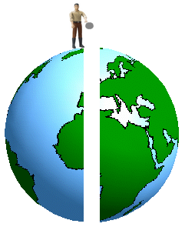  Justifiez votre réponse : | 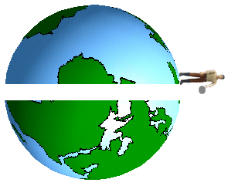  Justifiez votre réponse :

2-Le système solaire :
Selon vous, de quoi est constitué le système solaire ?
Répondez de manière la plus complète possible (position des « objets », mouvements, etc.) puis réalisez un schéma légendé.
Activité n°1: Notion de gravitation. |       
Analyser : Formuler une hypothèse et l'argumenter.
Réaliser : Réaliser un schéma.

Annexe 2 : Un TP pour faire construire et exploiter le modèle.
TP n°1 : Modélisons le système solaire.

Afin de modéliser le système solaire et d'étudier les mouvements des planètes autour du Soleil, nous allons utiliser le logiciel GéoGébra.

Dans ce modèle :
-le Soleil est considéré comme fixe et il se trouve au centre du système solaire ;
-les planètes sont considérées en mouvements circulaires uniformes dans le même plan (appelé plan de l'écliptique) et centrés sur le Soleil.

La position d'une planète dans le système solaire sera repérée par :
-Le rayon de son orbite (R) donné en unité astronomique (UA)* ;
-L'angle en ° où elle se trouve par rapport au « repère trigonométrique ».
Cet angle se nomme la longitude héliocentrique de l'objet.
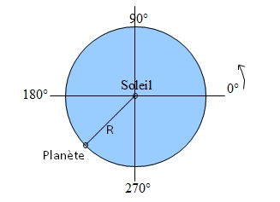

* 1 UA = 150 x 10 ⁺⁶ km (valeur approchée).

1-Un modèle « figé » …
Afin de construire notre modèle, il nous faut donc connaître le rayon de l'orbite des diverses planètes et l'angle (longitude héliocentrique) où les placer sur cette orbite à un jour donné. Ces données peuvent se trouver sur Internet (Site de IMCCE).
Pour les cinq premières planètes du système solaire nous obtenons :
Planète | Mercure | Vénus | Terre | Mars | Jupiter
Rayon de l'orbite (UA) | 0,387 | 0,723 | 1 | 1,524 | 5,203
Angle : Longitude héliocentrique en ° au 5 janvier 2016 (données fournies par Pascal Descamps, IMCCE) | 54° | 191° | 104° | 176° | 163°
> En prenant une échelle de 1cm pour 1UA, complétez le schéma ci-dessous en dessinant les orbites de ces cinq planètes et en les positionnant sur leur orbite au 5 janvier 2016 :
90°

180° 0°

270°

2-Un modèle dynamique :
Cette représentation est un modèle « figé » d'une partie de notre système solaire au 5 janvier 2016. Le logiciel GéoGébra va nous permettre d'obtenir un modèle dynamique.
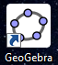
A-Reproduire le modèle « figé » :
>Lancez le logiciel GéoGébra.

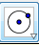
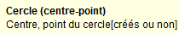
>A l'aide des divers outils, reproduisez le schéma précédent modélisant une partie du système solaire (le Soleil et les cinq premières planètes sur leurs orbites).

Pour représenter les orbites des planètes, utilisez l'outil Cercle (centre-point).

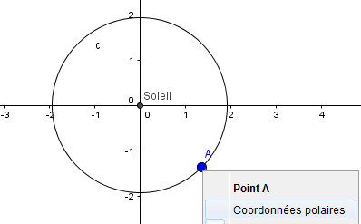
Pour définir le rayon d'un cercle et la position d'un point sur ce cercle, passer en
« coordonnées polaires » (clique droit sur le point du cercle) :

Puis redéfinir les propriétés du point en double-cliquant dessus comme dans cet exemple :
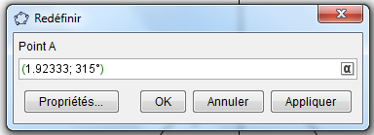
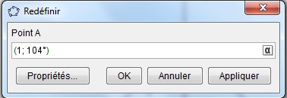
devient pour la Terre

Procéder de même pour les cinq planètes et renommer chaque point comme il convient.
Lorsque cela est terminé, appeler le professeur pour qu'il vérifie votre travail.

B-Du modèle « figé » au modèle dynamique :
Pour obtenir un modèle dynamique, il faut connaître la vitesse de déplacement de chaque planète sur son orbite … cela peut se calculer facilement si nous connaissons la période de révolution de chaque planète.

Exemple : La Terre tourne autour du Soleil en __________ jours.
Elle met donc ________ jours à parcourir les 360° de son orbite.
En un jour, elle parcourt donc ___________° sur son orbite.

En procédant de même pour les autres planètes, compléter le tableau ci-dessous :
Planète | Mercure | Vénus | Terre | Mars | Jupiter
Période de révolution en jours terrestres | 87,97 | 224,68 | 365,25 | 687,00 | 4332,59
Vitesse angulaire (°/jour terrestre)

Pour rendre votre modèle de système solaire dynamique, il faut l'animer.

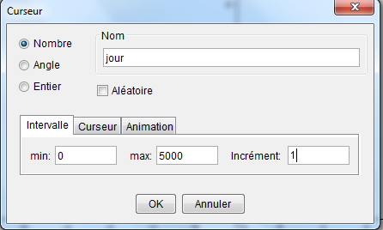
>Créer un outil « Curseur »
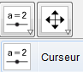

> Renommer-le et modifier ses propriétés selon l'exemple :

Ce curseur permettra de faire défiler les jours.

Pour faire agir ce curseur sur chaque planète, modifier leurs propriétés (double clique):
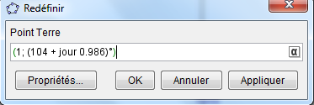
Pour la Terre :

ATTENTION à bien respecter la syntaxe du type (1 ; (104 + jour 0.986)°). Avec cette formule, le point « Terre » avance de 0,986° sur son orbite lorsque nous déplaçons le curseur d'un jour.

Procéder de même pour les autres planètes en utilisant les vitesses angulaires adaptées.

Lorsque cela est terminé, appeler le professeur pour qu'il vérifie votre travail.

3-Exploitons notre modèle dynamique du système solaire :

En utilisant votre modèle, répondre aux questions ci-dessous :

-Comment varie la vitesse de déplacement des planètes en fonction de leur distance au Soleil ?

-Selon-vous, à quoi une telle différence de vitesse de déplacement est-elle due ?

-Combien de tours autour du Soleil la Terre doit-elle faire pour que Jupiter boucle sa révolution ?

TP n°1: Modélisons le système solaire.

S'approprier: Saisir les informations utiles d'une observation.
Réaliser : Suivre un protocole en respectant une suite de consignes.
Valider/Critiquer : Comprendre la notion de modèle scientifique.

Annexe 3 : Construire son propre système solaire

Solar system builder : http://highered.mheducation.com/olcweb/cgi/pluginpop.cgi?it=swf::800::600::/sites/dl/free/0072482621/78780/Solar_Nav.swf::Solar%20System%20Builder

Permet, entre autre, de créer son propre système solaire et de commencer à réfléchir sur la notion d'équilibre (force d'attraction gravitationnelle et force centrifuge).

